Примерный расчет стоимости сада
№  п/п | Наименование | Ед. изм. | Кол-во | Цена,  руб. |  | Стоимость,  руб.
Посадочные материалы
1 | Сосна́ обыкнове́нная  (лат. Pínus sylvéstris) | шт. | 4 | 2000 |  | 8 000 | 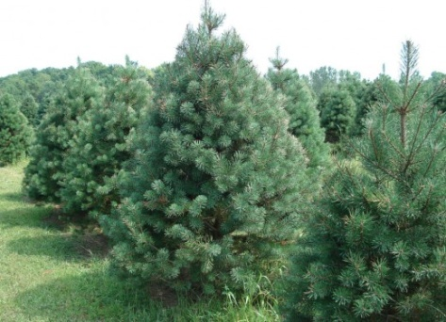
2 | Ту́я за́падная, (лат. Thúja occidentális) | шт. | 3 | 1 500 |  | 4 500 | 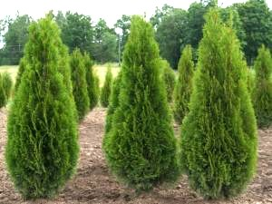
3 | Спирея японская  (лат. Spiraea japonica) | шт. | 2 | 450 |  | 900 | 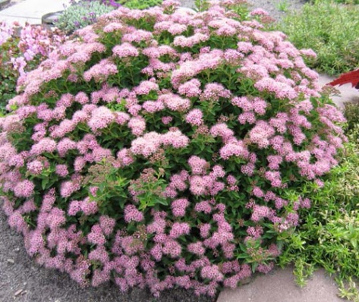
4 | Нарци́сс  (лат. Narcissus) | шт. | 8 | 200 |  | 1 600 | 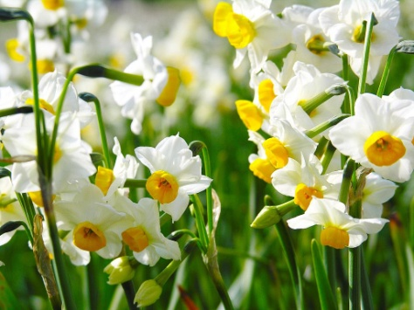
5 | Аквиле́гия^{[4]}  (лат. Aquilégia) | шт. | 3 | 150 |  | 450 | 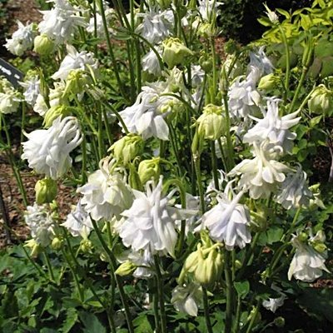
6 | Хо́ста  (лат. Hósta) | шт. | 5 | 400 | 2 000 |  | 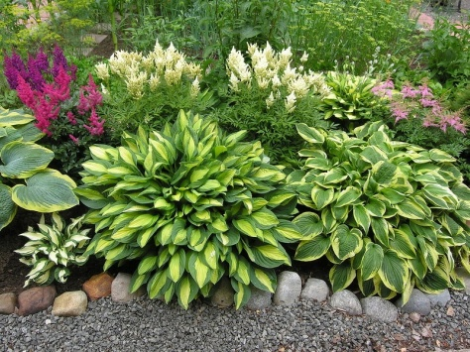
7 | Самши́т  (лат. Búxus) | шт. | 1 | 550 | 550 |  | 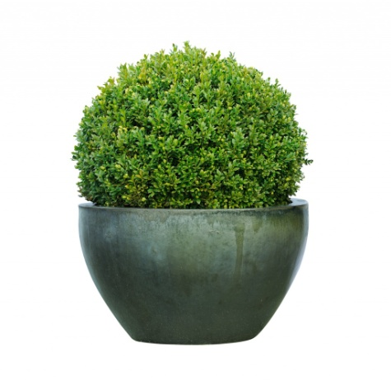
 |  |  |  |  | 18 000
Материалы
1 | Тротуарная плитка | м² | 40 | 450 | 18 000 |  | 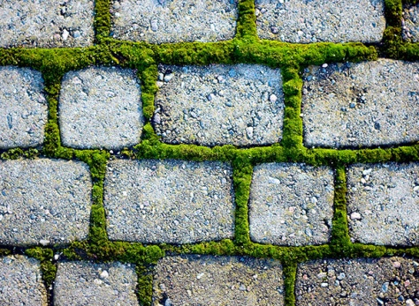
2 | Деревянные перекрытия | м² | 30 | 250 | 7 500 |  | 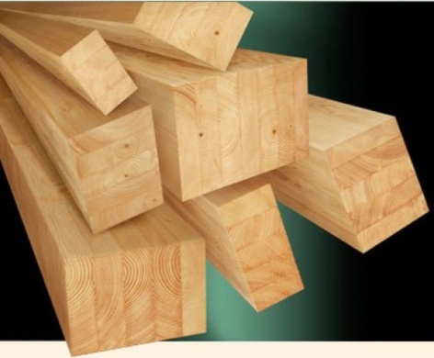
3 | Обмазочная изоляция | шт. | 5 | 1000 | 5 000 |  | 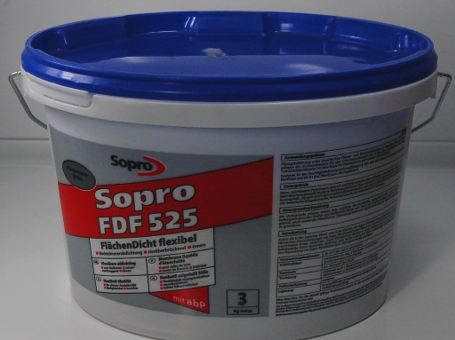
4 | Кварц | лист | 6 | 9000 | 54 000 |  | 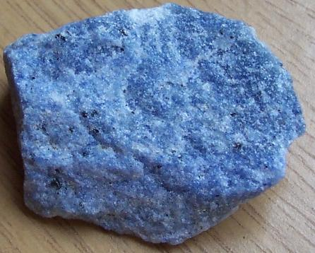
5 | Керамогранит | м² | 6 | 500 | 3 000 |  | 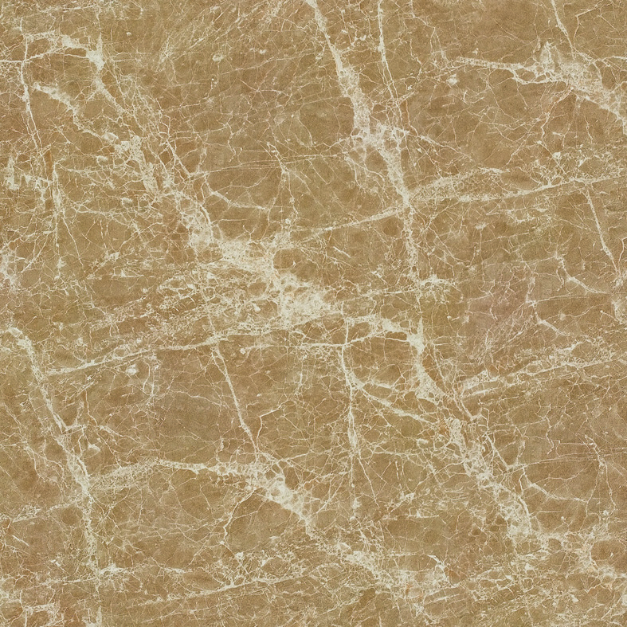
7 | Лавочка садовая | шт. | 1 | 5300 | 5 300 |  | 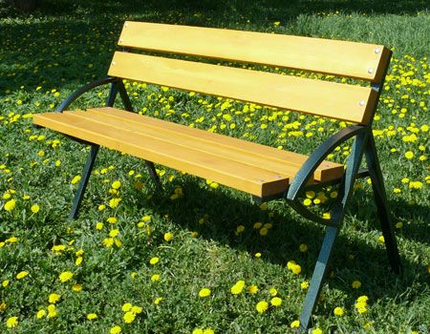
8 | Чернозем | т. | 1 | 200 | 200 |  | 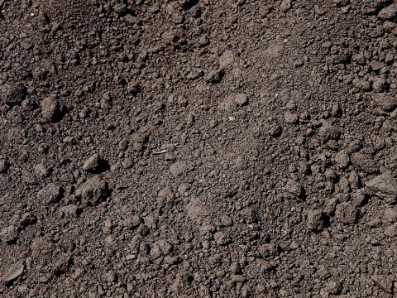
 |  |  |  |  | 93 000
Работы и транспортные расходы
1 | Монтаж/демонтаж сада |  |  |  | 25 000
2 | Доставка/вывоз растений и материалов |  |  |  | 10 000
 |  |  |  |  | 35 000
 | Итого: |  |  |  | 146 000

